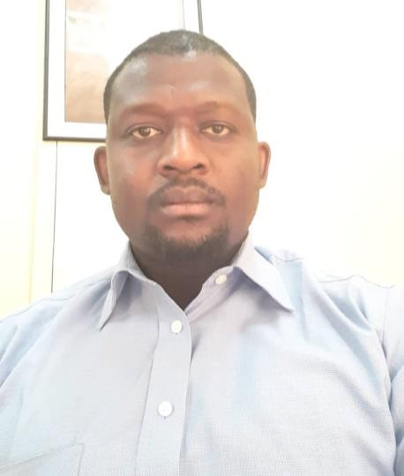

**Madieng DIENG**

**Date de Naissance :** 12/05/1984

**Nationalité :** Sénégalaise

**Sit. Mat. :** Marié

**Adresse:** Sicap Dieuppeul villa n°2933/D

**Téléphone :** +221 77 324 33 76 [**Email :**](mailto:%20diengmadieng368@gmail.com)[diengmadieng368@gmail.com](mailto:%20diengmadieng368@gmail.com) **Permis B**

**LANGUES**

**Français**: Lu, parlé, écrit

**Anglais** : Lu, parlé, écrit

**Wolof:** Maternelle

Curriculum Vitae

# PARCOURS ACADÉMIQUE

**1999 / 2000 :** Niveau Terminale

*Lycée Diogaye Basil Senghor, Fimela*

**1996 / 1997 :** Brevet de Fin d’Études Moyennes

*Ousmane Socé Diop, Dakar*

**1992 / 1993 :** Certificat d’Études Primaires Élémentaires

*Ecole Fimela*

# FORMATION

**2012 :** Licence en Informatique Mention Abien

(IPD Thomas Sankara)

*Dakar*

**2011 :** Diplôme Technicien Supérieur en Informatique

(IPD Thomas Sankara) - *Dakar*

**2010 :** Certificat de Technique Supérieur en Informatique

(IPD Thomas Sankara)- *Dakar*

# EXPÉRIENCES PROFESSIONNELLES

**Décembre 2013 – Février 2014 :** Stagiaire Caissier

*Ciel Oil, Pout*

**2011/2012 :** Contrôleur à SOTRACO SARL (Ventes Pièces Détachées, Transport)

*Dakar*

**2014/2020 :** Gérant de multi-services

**2020 à maintenant :** Chauffeur du Coordinateur Exécutif de l’ONG Enda ECOPOP

*Réparation et Entretien des matériels informatiques*